Муниципальное автономное общеобразовательное учреждение
«Беркутская средняя общеобразовательная школа»
627032, Тюменская область, Ялуторовский район, с. Беркут ул. Первомайская 29 тел. 91-1-70
Berkutskajaschkola@yandex.ru ОКПО 45782164, ОГРН 1027201463695, ИНН/КПП 7228002294/720701001
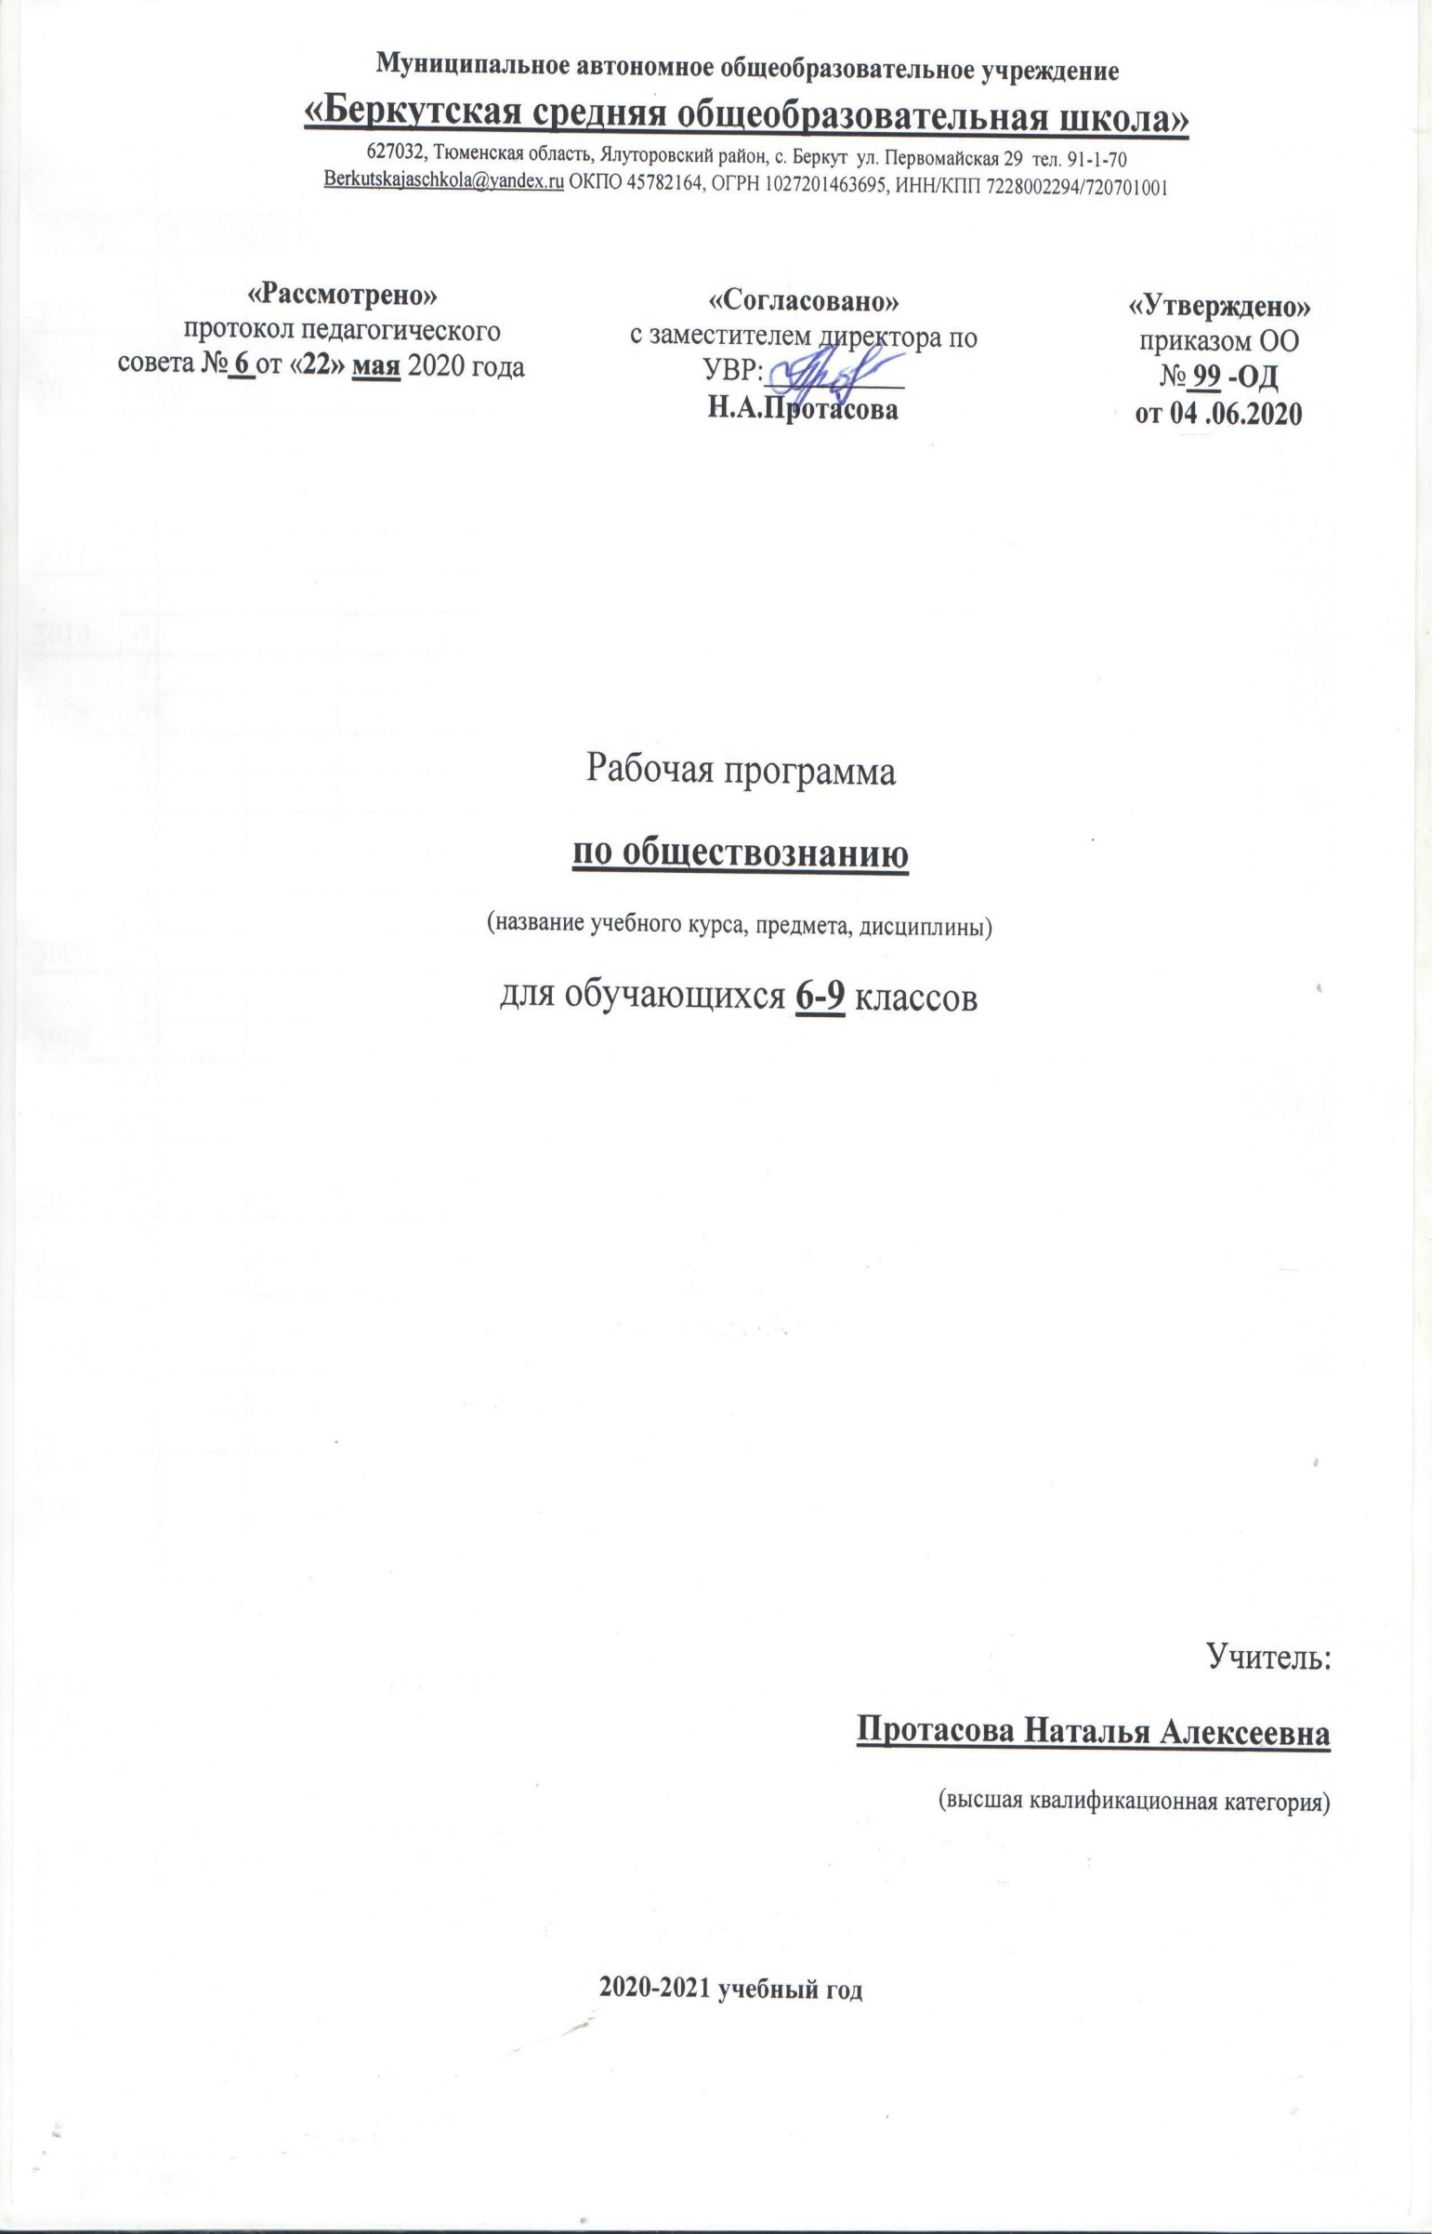

Рабочая программа
по основам безопасности жизнедеятельности
(название учебного курса, предмета, дисциплины)
для обучающихся 11 класса

Учитель:
Воробьев Евгений Григорьевич
(первая квалификационная категория)

2020-2021 учебный год
ПОЯСНИТЕЛЬНАЯ ЗАПИСКА

Общая характеристика программы курса
Данная рабочая программа составлена на основании:
- Федерального закона от 29.12.2012 года № 273-ФЗ «Об образовании в Российской Федерации»
- Федерального компонента государственного образовательного стандарта по географии №1089 от 05.03.2004
- Программы среднего (полного) образования по ОБЖ. Базовый уровень: авторская программа по ОБЖ / Под редакцией А.Т. Смирнова
- Основная образовательной программой основного общего образования МАОУ «Беркутская СОШ»
- Учебного плана филиала МАОУ «Беркутская СОШ» «Зиновская СОШ» на 2020-2021 учебный год.
Используемый учебник: Смирнов А.Т. Основы безопасности жизнедеятельности. 11 класс: учеб. для общеобразоват. организаций: базовый уровень - М.: Просвещение, 2016.
Цель:
- изучение тем в области безопасности жизнедеятельности, формирование современного уровня культуры безопасности жизнедеятельности и индивидуальной системы здорового образа жизни для повышения защищенности жизненно важных интересов личности, общества и государства от внешних и внутренних угроз;
- расширение представлений об экстремизме и терроризме, уяснение социальных причин их возникновения, формирование антитеррористического поведения и способности противостоять террористической и экстремистской идеологии и практике;
- совершенствование военно-патриотического воспитания и повышение мотивации к военной службе в современных условиях, получение начальных знаний в области обороны и обучение по основам военной службы и по военно-учетным специальностям в объеме, необходимом для военной службы.
Задачи:
- формирование у воспитанников научных представлений о принципах и путях снижения фактора риска в деятельности человека и общества;
- выработку умений предвидеть опасные и чрезвычайные ситуации природного, техногенного и социального характера и адекватно противодействовать им;
- формирование у воспитанников модели безопасного поведения в условиях повседневной жизни и в различных опасных и чрезвычайных ситуациях, а также развитие способностей оценивать опасные ситуации, принимать решение и действовать безопасно с учетом своих возможностей;
- служба в рядах Вооруженных сил Российской Федерации.
Место предмета в учебном плане
Предмет ОБЖ входит в предметную область «Физическая культура и основы безопасности жизнедеятельности».
Федеральный базисный учебный план для общеобразовательных учреждений РФ отводит 34 учебных часов для обязательного изучения ОБЖ в 11 классе средней школы из расчета 1 учебный час в неделю.

СОДЕРЖАНИЕ УЧЕБНОГО ПРЕДМЕТА «ГЕОГРАФИЯ»

МОДУЛЬ 1. ОСНОВЫ БЕЗОПАСНОСТИ ЛИЧНОСТИ, ОБЩЕСТВА И ГОСУДАРСТВА

РАЗДЕЛ 1. ОСНОВЫ КОМПЛЕКСНОЙ БЕЗОПАСНОСТИ
Глава 1. Обеспечение личной безопасности в повседневной жизни
Пожарная безопасность. Права и обязанности граждан в области пожарной безопасности. Правила личной безопасности при пожаре. Обеспечение личной безопасности на водоемах. Обеспечение личной безопасности в различных бытовых ситуациях.

РАЗДЕЛ 2. ОСНОВЫ ПРОТИВОДЕЙСТВИЯ ТЕРРОРИЗМУ И ЭКСТРЕМИЗМУ В РОССИЙСКОЙ ФЕДЕРАЦИИ
Глава 2. Организационные основы системы противодействия терроризму и экстремизму в РФ
Национальный антитеррористический комитет (НАК), его предназначение, структура и задачи. Контртеррористическая операция и условия ее проведения. Правовой режим контртеррористической операции. Роль и место гражданской обороны в противодействии терроризму. Применение Вооруженных Сил Российской Федерации в борьбе с терроризмом. Участие Вооруженных Сил Российской Федерации в пресечении международной террористической деятельности за пределами страны.

МОДУЛЬ 2. ОСНОВЫ МЕДИЦИНСКИХ ЗНАНИЙ И ЗДОРОВОГО ОБРАЗА ЖИЗНИ

РАЗДЕЛ 3. ОСНОВЫ ЗДОРОВОГО ОБРАЗА ЖИЗНИ
Глава 3. Нравственность и здоровье
Правила личной гигиены. Нравственность и здоровый образ жизни. Инфекции, передаваемые половым путём. Меры профилактики. Понятие о ВИЧ-инфекция и СПИДе. Меры профилактики ВИЧ-инфекции. Семья в современном обществе. Законодательство и семья.

РАЗДЕЛ 4. ОСНОВЫ МЕДИЦИНСКИХ ЗНАНИЙ И ОКАЗАНИЕ ПЕРВОЙ ПОМОЩИ
Глава 4. Первая помощь при неотложных состояниях
Первая помощь при острой сердечной недостаточности и инсульте. Первая помощь при ранениях. Основные правила оказания первой помощи. Правила остановки артериального кровотечения. Способы иммобилизации и переноски пострадавшего. Первая помощь при травмах опорно-двигательного аппарата. Первая помощь при черепно-мозговой травме, травме груди, травме живота. Первая помощь при травмах в области таза, при повреждении позвоночника, спины. Первая помощь при остановке сердца.

МОДУЛЬ 3. ОБЕСПЕЧЕНИЕ ВОЕННОЙ БЕЗОПАСНОСТИ ГОСУДАРСТВА

РАЗДЕЛ 5. ОСНОВЫ ОБОРОНЫ ГОСУДАРСТВА
Глава 5. Вооружённые Силы Российской Федерации – основа обороны государства
Основные задачи современных Вооружённых Сил. Международная (миротворческая) деятельность Вооружённых Сил Российской Федерации.
Глава 6. Символы воинской чести
Боевое знамя воинской части – символ воинской чести, доблести и славы. Ордена – почётные награды за воинские отличия и заслуги в бою и военной службе. Военная форма одежды.
Глава 7. Воинская обязанность
Основные понятия о воинской обязанности. Организация воинского учёта. Первоначальная постановка граждан на воинский учёт. Обязанности граждан по воинскому учёту. Обязательная подготовка граждан к военной службе. Требования к индивидуальным качествам специалистов по сходным воинским должностям. Подготовка граждан по военно-учётным специальностям. Добровольная подготовка граждан к военной службе. Организация медицинского освидетельствования граждан при постановке их на воинский учёт. Профессиональный психологический отбор и его предназначение. Увольнение с воинской службы и пребывание в запасе.

РАЗДЕЛ 7. ОСНОВЫ ВОЕННОЙ СЛУЖБЫ
Глава 8. Особенности военной службы
Правовые особенности военной службы. Статус военнослужащего. Военные аспекты международного права. Общевоинские уставы. Устав внутренней службы ВС РФ. Дисциплинарный устав ВС РФ. Устав гарнизонной, комендантской и караульной служб ВС РФ. Строевой устав ВС РФ.
Глава 9. Военнослужащий – вооружённый защитник Отечества
Основные виды воинской деятельности. Основные особенности воинской деятельности. Требования воинской деятельности, предъявляемые к моральным и индивидуальным качествам гражданина. Военнослужащий – патриот. Честь и достоинство военнослужащего ВС РФ. Военнослужащий – специалист своего дела. Военнослужащий – подчиненный, выполняющий требования воинских уставов, приказы командиров и начальников. Основные обязанности военнослужащих.
Глава 10. Ритуалы Вооружённых Сил Российской Федерации
Порядок вручения Боевого знамени воинской части. Порядок приведения к Военной присяге (принесение обязательства). Порядок вручения личному составу вооружения, военной техники и стрелкового оружия. Ритуал подъёма и спуска Государственного флага Российской Федерации.
Глава 11. Прохождение военной службы по призыву
Призыв на военную службу. Порядок прохождения военной службы. Размещение и быт военнослужащих.
Глава 12. Прохождение военной службы по контракту
Особенности военной службы по контракту. Альтернативная гражданская служба.

УЧЕБНО-ТЕМАТИЧЕСКИЙ ПЛАН ПРЕДМЕТНОГО КУРСА «ОСНОВЫ БЕЗОПАСНОСТИ ЖИЗНЕДЕЯТЕЛЬНОСТИ»
№ | Название | Всего часов
1 | Модуль 1. Основы безопасности личности, общества и государства | 6
1.1 | Раздел 1. Основы комплексной безопасности  Глава 1. Обеспечение личной безопасности в повседневной жизни | 2
1.2 | Раздел 2. Основы противодействия терроризму и экстремизму в РФ  Глава 2. Организационные основы системы противодействия терроризму и экстремизму в РФ | 4
2 | Модуль 2. Основы медицинских знаний и здорового образа жизни | 7
2.1 | Раздел 3. Основы здорового образа жизни  Глава 3. Нравственность и здоровье | 3
2.2 | Раздел 4. Основы медицинских знаний и оказание первой помощи  Глава 4. Первая помощь при неотложных состояниях | 4
3 | Модуль 3. Обеспечение военной безопасности государства | 21
3.1 | Раздел 5. Основы обороны государства  Глава 5. Вооруженные Силы РФ – основа обороны государства | 2
3.2 | Глава 6. Символы воинской чести | 3
3.3 | Глава 7. Воинская обязанность | 4
3.4 | Раздел 6. Основы военной службы  Глава 8. Особенности военной службы | 2
3.5 | Глава 9. Военнослужащий – вооруженный защитник Отечества | 2
3.6 | Глава 10. Ритуалы Вооруженных Сил Российской Федерации | 2
3.7 | Глава 11. Прохождение военной службы по призыву | 3
3.8 | Глава 12. Прохождение военной службы по контракту | 3
 | итого | 34

ТРЕБОВАНИЯ К РЕЗУЛЬТАТАМ ОБУЧЕНИЯ И ОСВОЕНИЯ СОДЕРЖАНИЯ

В результате изучения основ безопасности жизнедеятельности на базовом уровне ученик должен
знать/понимать:
• основные составляющие здорового образа жизни и их влияние на безопасность жизнедеятельности личности; репродуктивное здоровье и факторы, влияющие на него;
• потенциальные опасности природного, техногенного и социального происхождения, характерные для региона проживания;
• основные задачи государственных служб по защите населения и территорий от чрезвычайных ситуаций;
• основы российского законодательства об обороне государства и воинской обязанности граждан;
• состав и предназначение Вооруженных Сил Российской Федерации;
• порядок первоначальной постановки на воинский учет, медицинского освидетельствования, призыва на военную службу;
• основные права и обязанности граждан до призыва на военную службу, во время прохождения военной службы и пребывания в запасе;
• основные виды военно-профессиональной деятельности; особенности прохождения военной службы по призыву и контракту, альтернативной гражданской службы;
• требования, предъявляемые военной службой к уровню подготовки призывника;
• предназначение, структуру и задачи РСЧС;
• предназначение, структуру и задачи гражданской обороны;
• правила безопасности дорожного движения (в части, касающейся пешеходов, велосипедистов, пассажиров и водителей транспортных средств)
уметь:
• владеть способами защиты населения от чрезвычайных ситуаций природного и техногенного характера;
• владеть навыками в области гражданской обороны;
• пользоваться средствами индивидуальной и коллективной защиты;
• оценивать уровень своей подготовки и осуществлять осознанное самоопределение по отношению к военной службе;
• соблюдать правила безопасности дорожного движения (в части, касающейся пешеходов, велосипедистов, пассажиров и водителей транспортных средств);
• адекватно оценивать транспортные ситуации, опасные для жизни и здоровья;
• прогнозировать последствия своего поведения в качестве пешехода и (или) велосипедиста и (или) водителя транспортного средства в различных дорожных ситуациях для жизни и здоровья (своих и окружающих людей);
использовать приобретенные знания и умения в практической деятельности и повседневной жизни для:
• ведения здорового образа жизни;
• оказания первой медицинской помощи;
• развития в себе духовных и физических качеств, необходимых для военной службы;
• обращения в случае необходимости в службы экстренной помощи;
• понимания взаимосвязи учебного предмета с особенностями профессий и профессиональной деятельности, в основе которых лежат знания по данному учебному предмету.

УЧЕБНО-МЕТОДИЧЕСКОЕ ОБЕСПЕЧЕНИЕ
Дополнительная литература для учителя:
1. Баленко С.В. Школа выживания, М.: Эксмо, 1992
2. Безопасность человека в экстремальных ситуациях. Военные знания, М., 2013
3. Бубнов В.Г., Бубнова В.А. Основы медицинских знаний, М.: Астрель, 2015
4. Зазулинский В.Д. Безопасность жизнедеятельности в чрезвычайных ситуациях, М.: Экзамен, 2016
5. Закон Российской Федерации «Об образовании в РФ».
6. Защита населения в ЧС. Военные знания, М., 2012
7. Справочник школьника. Чрезвычайные ситуации, М.: ООО «АСТ-ПРЕСС КНИГА»
8. Шаховец В.В. Первая помощь в экстремальных ситуациях. Т.1, Т.2, М., 2014
Дополнительная литература для обучающихся:
1. Пособия для обучающихся о противодействии терроризму и деятельности
2. Программа для системы дополнительного образования детей «Безопасность дорожного движения»
3. Справочник для обучающихся «Основы безопасности жизнедеятельности»
Цифровые образовательные ресурсы:
http://www.mon.gov.ru - Министерство образования и науки
http://www.fipi.ru - Портал ФИПИ – Федеральный институт педагогических измерений
http://www.ege.edu.ru - Портал ЕГЭ (информационной поддержки ЕГЭ)
http://www.probaege.edu.ru - Портал Единый гос. экзамен
http://edu.ru/index.php - Федеральный портал «Российское образование»
http://www.infomarker.ru/top8.html - RUSTEST.RU - федеральный центр тестирования
http://www.pedsovet.org - Всероссийский Интернет-Педсовет
http://ru.wikipedia.org/ - свободная энциклопедия
http://him.1september.ru/ - электронная версия газеты, портал
http://www.uroki.net - разработки уроков, сценарии, конспекты, поурочное планирование
http://www.it-n.ru - сеть творческих учителей
http://festival.1september.ru/ - уроки и презентации
http://infourok.org/ - разработки уроков, презентации
http://www.informika.ru/, http://www.edu.gov.ru/ - Министерство образования РФ
http://www.kokch/kts/ru/cdo/ - Тестирование on-line: 7-9 классы
http://teacher.fio.ru - Педагогическая мастерская, уроки в Интернете и др.
http://edu.secna.ru/main/ - Новые технологии в образовании
www.uchitel-izd.ru - Учитель

